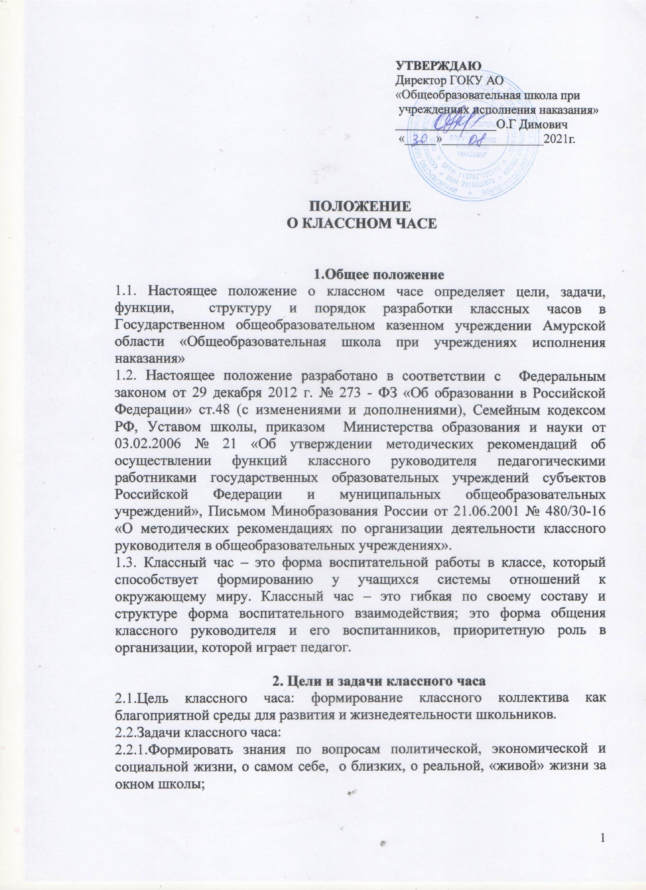2.2.2.Формировать гражданскую позицию, нравственно-эстетических качеств личности;
2.2.3.Научить понимать своих товарищей, пробудить желание помогать им решать проблемы, общаться, сотрудничать, взаимодействовать с ними;
2.2.4.Создать условия становления и проявления субъективности и индивидуальности обучающегося, его творческих способностей;

3. Функции классного часа
3.1. Просветительская – расширяет круг тех знаний учащихся, которые не нашли отражения в учебной программе;
3.2. Ориентирующая – формирует определенные отношения к объектам окружающей действительности; выработка определенной иерархии материальных и духовных ценностей;
3.3. Направляющая – переход разговора о жизни в область реальной практики учащихся, направляя их деятельность;
3.4. Формирующая – реализация вышеперечисленных функций; формирование привычки обдумывать и оценивать свою жизнь и самих себя; выработка умений вести групповой диалог, аргументирование своего мнения.

4. Содержание классного часа
4.1. Классные часы должны быть построены так, чтобы в своем содержании они шли от простого к сложному, от информации к оценкам, от оценок – к суждениям.
4.2.В ходе классного часа классный руководитель не должен навязывать своего мнения и своих суждений, но его возможности – проводить коррекцию и оказывать помощь в поисках правильного решения.
4.3.Необходимо учитывать психологические особенности обучающихся при построении содержания классного часа. В содержании классного часа должна быть динамика видов деятельности, вопросов, информации.
4.4.Классный час, независимо от своих разновидностей, должен нести положительный эмоциональный заряд, он должен развивать чувства обучающихся, положительные эмоции.
4.5.В содержании классного часа необходимо обратить внимание на итоговую часть. Классный час должен содержать момент, когда обучающийся сможет оценить и сам классный час, и время, потраченное на него, и свое отношение к данному классному часу.

5. Структура классного часа
Классный час состоит из нескольких частей:
- вступительная часть – постановка вопроса;
- основная (содержательная) часть – материал для решения вопроса;
- заключительная часть – решение вопроса и определение его жизненного значения.
Подготовка к классному часу классный руководитель должен выполнить следующее:
- Определение темы классного часа, формулировка его целей исходя из задач воспитательной работы с коллективом;
- Тщательный отбор материала с учетом поставленных целей и задач, исходя из требований к содержанию классного часа;
- Составление плана подготовки проведения классного часа;
- Подбор наглядных пособий, музыкального оформления, подготовку помещения, создание обстановки, благоприятной для рассмотрения вопроса, для откровенного, непринужденного разговора;
- Определение целесообразности участия в классном часе учащихся, работников школы, специалистов по обсуждаемой теме;
- Определение своей роли и позиции в процессе подготовки и проведения классного часа;
- Выявление возможностей по закреплению полученной информации в дальнейшей практической деятельности обучающихся.

6. Формы проведения классных часов
Дискуссионные формы: диспут, дискуссия, конференция, круглый стол, вечер вопросов и ответов, встреча с приглашенными людьми, лекция, лекторий, аукцион и др.
Формы состязательного характера: конкурс, викторина, путешествие, КВН, эстафета полезных дел, смотр, парад, презентации, турнир, олимпиада и др.
Творческие формы: фестиваль, выставка, устный журнал, живая газета, творческий труд, представление (проектов), юморина, спектакль, концерт, ярмарка и др.
Игровые формы: ролевые игры, сюжетные игры, интеллектуальные (казино, морской бой, игры – катастрофы, игры «Эрудит») и др.
Формы психологического просвещения: тренинги, исследования и др.
Подвижные формы: веселые старты, малая олимпиада, школьная олимпиада (атлетики, здоровья и т.д.).
7. Оценка качества классного часа
Качество классного часа оценивается по критериям внешней и внутренней эффективности.
Инструментарием оценки внутренней эффективности классного часа являются отзывы, эссе обучающихся, которые они пишут по окончании классного часа.
Внешнюю эффективность оценивает заместитель директора школы (зав. УКП) (индивидуальная технологическая карта), который должен посетить не менее 1 классного часа в месяц.

- Срок действия положения

8.1. Настоящее положение является бессрочным.
8.2. Дополнения и изменения в данное положение вносится решением заседания Педагогического совета.

